**增值税数电发票开具流程**

1. **手机微信扫码**

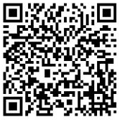

1. **抬头类型：据实选择企业或个人/非企业性单位**
2. **抬头名称：抬头类型如为企业，则输入关键字，选中对应单位可自动生成企业税号，如未生成需手动输入；抬头类型如为个人/非企业性单位，则按照提示填写。**
3. **选填项：如需在发票备注栏显示开户行及账号，可点击下拉列表选中。**
4. **填写手机号码、电子邮箱**
5. **消费金额、项目名称无需填写**
6. **其他信息：如需备注其他信息，可点击下拉列表填写**
7. **点击申请开票**

***温馨提示：由于月末税费清算，每月25日之后，未到款的收入不再开具增值税发票，请各位老师、同学们合理安排时间。谢谢！***